**Aula 3**

Criar um arquivo chamado: **aula3.html**

Salvar imagens dentro de uma pasta para podermos utilizá-las na nossa página.

1. Abrir navegador
2. No google descrever a imagem que se quer efetuar o download para a pasta de trabalho

Obs.: Pode-se usar tb o site **pexels.com**

Ao salvar o arquivo o computador irá perguntar onde desejo salvar – (a não ser que ele salve automaticamente na pasta Download ou outra que esteja configurada)

Clicar em Salvar

Digitar o nome do arquivo

Escolher local onde se quer salvar o arquivo

Como resultado teremos a imagem salva na nossa pasta de trabalho

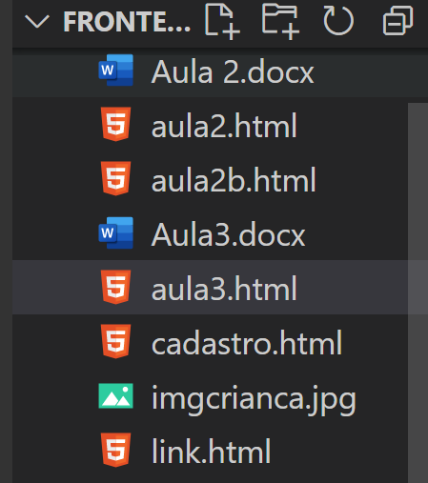

Lançar a imagem na página web

 <img src="imgcrianca.jpg" alt="imagens de crianças" width="175px" height="150px">

Podemos também inserir um vídeo

<embed src="videomar.mp4" autostart>